Техническое задание по проекту “График отпусков”

# Описание проекта

Программа “График отпусков” в первую очередь предназначена для составления графика отпусков. Как правило график отпусков формируется в конце года. При составлении графика отпусков важно учесть не только желания сотрудников, но и интересы организации. Необходимо предусмотреть, что сотрудники, отвечающие за один участок работ, не уходили одновременно в отпуск, а также выполнить требования законодательства. Готовый график отпусков позволяет организации запланировать расходы на будущий год.

# Основные цели программы

Сформировать график отпусков сотрудников организации, соответствующий законодательству, желаниям организации и логике.

Распределить отпускные дни каждого сотрудника.

Предоставить наглядный инструмент для составления графика отпусков.

# Для чего необходима программа

Ведение базы сотрудников с распределением по отделам.

Наглядное составление графика отпусков на год.

Просмотр отпусков сотрудников по месяцам.

Подготовка документов для печати.

# Функциональность программы

## База сотрудников

Добавление сотрудников с проверкой корректности реквизитов. Проверка на уникальность ИНН (защита от дублирования). Редактирование данных сотрудников, удаление сотрудников.

В программе будет реализован реестр сотрудников с поиском и фильтрацией, а также карточка сотрудника.

Информация о сотрудниках будет храниться в БД SQLLite.

## Формирование графика отпусков

Выбор периода для формирования графика отпусков. Отметка планируемых отпусков сотрудников.

Будет реализован контроль за распределением дней отпуска:

* Все дни отпуска, положенные по законодательству, должны быть запланированы.
* Отпуск может быть разделён на несколько частей. Продолжительность одной части отпуска должна быть не менее 14 дней.

Отображение графика отпусков за год и за каждый месяц года.

График отпусков будет храниться в БД SQLLite.

## Печать графика отпусков

В программе будет предусмотрена возможность выгрузки графика отпусков за выбранный период в excel для дальнейшей печати.

# Интерфейс программы

## Главное окно программы (график отпусков)

При старте программы будет открываться главное окно. В нем будет выводиться следующая информация:

* Таблица со списком сотрудников с их отпусками за текущий месяц.
* Блок элементов для выбора текущего периода: года и месяц.
* Кнопка «Отделы» для редактирования справочников отделов.
* Кнопка «Добавить сотрудника» для добавления нового сотрудника.
* Кнопка «Печать» для формирования Excel файла для печати.

При клике на ФИО сотрудника (или кнопки рядом с ФИО) будет открывать карточка сотрудника.

Для каждого дня месяца в таблице будут выводиться разноцветные кнопки:

* Синяя – рабочий день;
* Красная – выходной день;
* Зеленая – отпуск.

При нажатии на кнопку цвет кнопки будет меняться с синего/красного на зеленый и наоборот.

Если сотруднику назначены все 28 отпускных дней в году, то синие и красные кнопки будут неактивными, чтобы сотруднику нельзя было назначить более 28 дней отпуска.

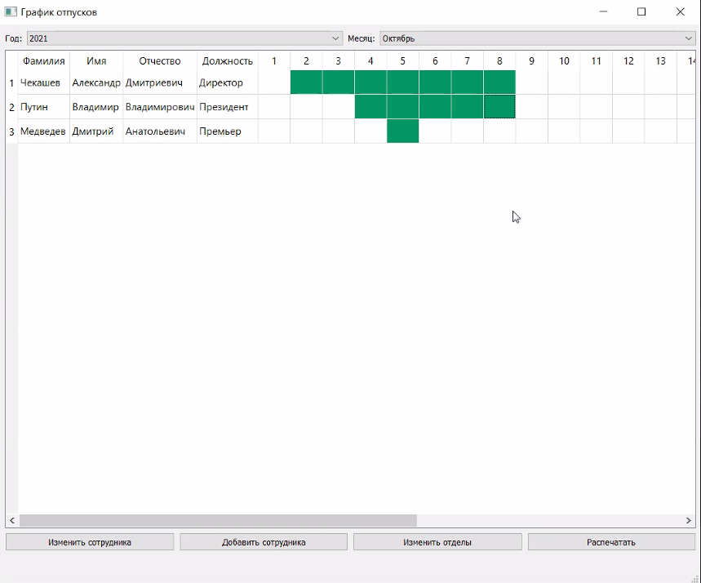

## Окно для работы со справочником отделов

В этом окне будет выводиться список отделов. Рядом с каждым отделом будет кнопка «Удалить». Ниже кнопки «Добавить» и «Сохранить». Кнопка «Добавить» для добавления нового отдела. Кнопка «Сохранить» для сохранения списка.

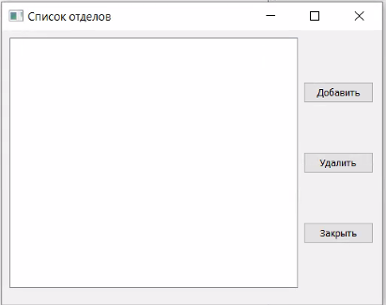

## Окно добавления/редактирования сотрудника

В этом окне будут заполняться данные сотрудника:

* ФИО – текстовое поле;
* ИНН – текстовое поле;
* Должность – текстовое поле;
* Отдел – выбор из справочника;
* Дата рождения – текстовое поле;
* Пол – выбор из справочника;
* Фотография – выбор из файла.

Будет контролироваться корректность заполнения поля ИНН (длина, контрольные разряды) и его уникальность.

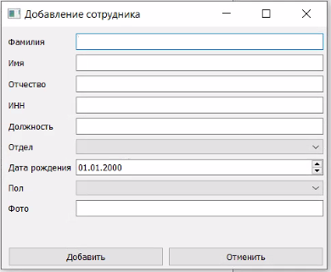

# Структура базы данных

Данные будут хранить в БД SQLLite в трех таблицах:

* Departments (отделы);
* Employees (сотрудники);
* Schedules (отпуска).

Структура таблиц:

|  |  |  |
| --- | --- | --- |
| **Departments** | | |
| Id | Int | Идентификатор |
| Name | Text | Название отдела |
| **Employees** | | |
| Id | int | Идентификатор |
| Sname | text | Фамилия |
| Name | text | Имя |
| Patronymic | text | Отчество |
| Post | text | Должность |
| DepartmentId | int | Идентификатор отдела – связка с таблицей Departments |
| BDate | date | Дата рождения |
| Gender | text | Пол |
| INN | text | ИНН |
| **Schedules** | | |
| EmployeId | int | Идентификатор сотрудника – связка с таблицей Employees |
| Date | date | День отпуска |

